**Қыналы негізгі орта білім беретін мектебінің психологиялық қызметтің 2021-2022 оқу жылында жүргізілген жұмыс есебі**

**Психологиялық қызметтің мақсаты** - орта білім беру ұйымдарында білім алушылардың, тәрбиеленушілердің психологиялық денсаулығын сақтау, қолайлы әлеуметтік–психологиялық жағдай жасау және білім беру үрдісінде қатысушыларға психологиялық қолдау көрсету.

**Міндеттері:**

- білім алушылардың, тәрбиеленушілердің тұлғалық және зияткерлік дамуына ықпал ету, өзін-өзі тәрбиелеу және өзін-өзі дамыту қабілетін қалыптастыру;

- білім алушылардың, тәрбиеленушілерге ақпараттық қоғамның жылдам дамуына олардың табысты әлеуметтенуіне психологиялық тұрғыдан көмек көрсету, психологиялық - педагогикалық зерделеу, шығармашылық әлеуетін дамыту, психологиялық түзету және дамыту жұмыстарын жүзеге асыру;

- психологиялық мәселелерді шешуде және оқу-тәрбие жұмыстарының қолайлы әдістерін таңдауда ата-аналар мен педагогтарға консультациялық көмек көрсету;

- білім беру үдерісі субъектілерінің психологиялық-педагогикалық құзыреттілігін көтеру.

Психологиялық қызмет осы жоспарға сүйене отырып 2021-2022 оқу жылында психологиялық қызмет **6 бағыт** бойынша жұмыс жүргізіліп келеді.

1. Диогностикалық бағыт
2. Түзету және дамыту бағыты
3. Консультативтік бағыт
4. Ағартушылық және профилактика бағыты
5. Әлеуметтік бағыт
6. Эксперттік бағыт

Қыркүйек айында жекелеген оқушылардың ата – аналар тарапынан келісім шарт алынды.

Психологиялық қызметтің **диагностика бағыты** бойынша жүргізген зерттеу жұмысына 1-класс бойынша барлығы оқушы қатысты. Психологиялық қызметтің мектеп қабырғасына қабылданған оқушыларға психологиялық әдістеме, Керн-Йрасек төрт субтестен тұратын баланың мектепке дайындығын бағалау тестісі жүргізілді. Бұл әдістемелердің мақсаты, оқушылардың жеке даму деңгейі мен оқуға психологиялық дайындығын, оқушылардың мектеп өміріне бейімделу процесін анықтау мақсатында жүргізілді. Қорыта келе:

Оқушылардың жалпы бейімделу деңгейлері бойынша көрсеткіші төмендегідей:

**Қорытынды:** Оқушылардың жалпы бейімделу деңгейі қалыпты, оқушылар өзара бір – бірімен қарым – қатынасы тұрақты қалыптасқан. Оқушылар мектеп қабырғасына, мұғалімдеріне үйреніскен, өзара үйлесімділік орнаған. Жалпы класс бойынша қорытынды негізінде 1 класс оқушарының мектепке дайындық деңгейі жақсы көрсеткішті көрсетті.

Әр класс бойынша жүргізілген қорытынды нәтижесі, класс жетекшіге таныстырылып, ұсыныс жасалды.

Психологиялық қызметтің жылдық жоспарына сәйкес, «Келеңсіз жағдайлардың алдын – алу» жұмыстары бойынша жоспар құрылып, мектеп басшысының мөрімен бекітіліп, жұмыс жүргізіліп келеді.

8-9 класс оқушылары арасында оқушы бойындағы *келеңсіз оқиғаларға итермелейтін аутодиструктивті мінез-құлықты анықтау,* оның алдын алу мақсатында «Суицидтің алдын алу» жұмысы бойынша DASS сауалнамасы жүргізіліп, нәтижесі өңделіп, хаттама толтырылды. Нәтижесі бойынша жақсы көрсеткіш көрсетті.Анықталған оқушы жоқ.

5- класс оқушыларының орта буын класқа бейімделу жағдайы бойынша Лусканова әдісі жүргізілді. Бұл әдістемелердің мақсаты, оқушылардың жеке даму деңгейі мен оқуға психологиялық дайындығын, оқушылардың мектеп өміріне бейімделу процесін анықтау мақсатында жүргізілді.

Бейімделу жағдайы орташа деңгейдегі класс оқушылармен, түзету және дамыту жұмысы негізінде 5 - класс оқушылары арасында «Із кесуші» акциасы өтті."Із кесуші" психологиялық ойын-акциясы Бұл акцияның мақсаты: Оқушылар арасында жағымды ахуал орнату және 5 - класс оқушыларының орта буынға тез бейімделу жағдайын қалыптастыру.

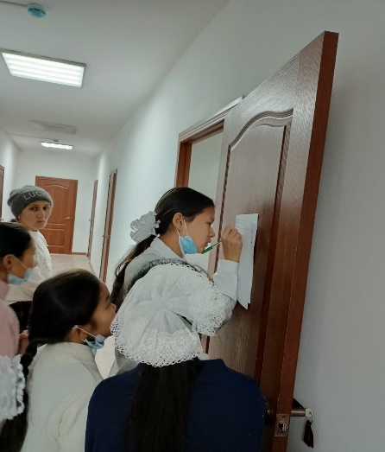 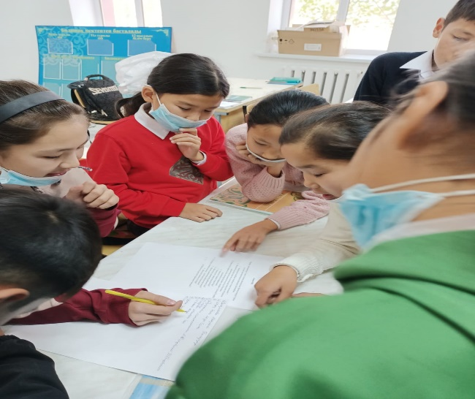

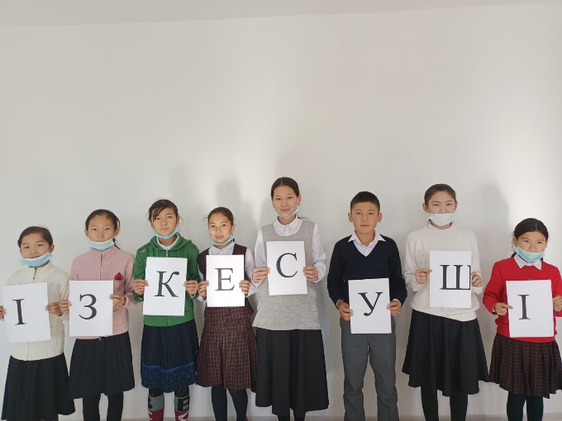

Берілген тапсырма бойынша оқушылармен қорытынды талдау жүргізіліп, оқушылардан кері байланыс алынды.

6-9 класс қыз балалар арасында «***Қыз бала-ұлттың ұяты, халықтың шырайы***»» атты дөңгелек үстел болды. Отырыс мақсаты, қыз балаларды инабаттылыққа, сыпайылыққа, әдептілікке тәрбиелеу. Директордың тәрбие ісі жөніндегі орынбасары Ж.А.Отарбаева , «Қызғалдақ» қыздар ұйымының жетекшісі Куанышева Б және мектеп психологта қыз балалардың тәртібіне, тәрбиесіне қатысты сөз алып, балалар  тағдыры  кімді болса да бейтарап қалдырмай, олар жөніндегі  ой қозғар өзекті мәселелерді, аталы қауым еш  уақытта аттап өтпегені, және кейінгі уақытта  жастар арасында  құқықбұзушылық әрекеттердің көбеюі  ешкімді таңқалдырмай жатқандығы туралы ашып айтты. Соның ішінде кәмелетке толмаған жасөспірімдер арасындағы істелінетін қоғамдық жат қылықтары кең  етек жаюы, бұл келеңсіз жағдайдың негізгі себептері бір жағынан отбасында ата-ана мен баланың арасындағы тығыз қарым-қатынастың болмауы, ата-ананың бала тәрбиесіне жете мән бермей, немқұрайлы қарап, баланың «қарны тоқ, киімі көк» болса болдының кейпін келтіруі болса, екінші жағынан әр үйдің ерке баласы болған жастың жұдырыққа жүгініп, бірін-бірі мойындамай, «өз дегенімді істетемін» деудің салдарынан орын алуда екені айтылды. Қыз балаларға бос  уақыттың  көптігі, пайдалы іспен  айналыспаушылық, ата-ана тарапынан бақылаудың өз  дәрежесінде болмауы, құқықтық білімінің аздығы, сан саласы жақсы істермен қызықтырып, өзіне тартатын  аулалық клубтардың жабылуы басты себепкер болып, мектептен бос уақытында не істерін білмей, еріккен баланың қандай болса да  еліктеушілік  танытуына әкеліп соғуда. Осы мақсатта қыз балаларға түсіндірме жұмыстары жүргізілді

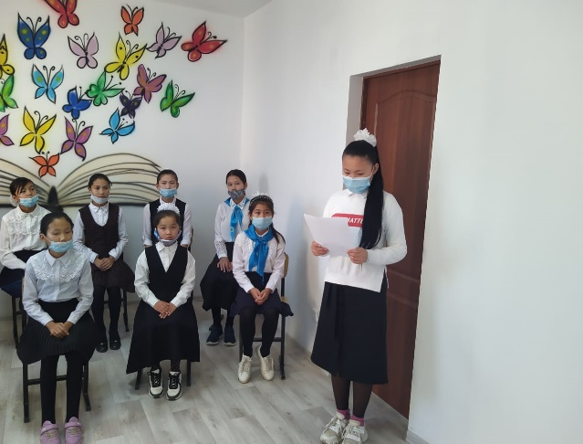 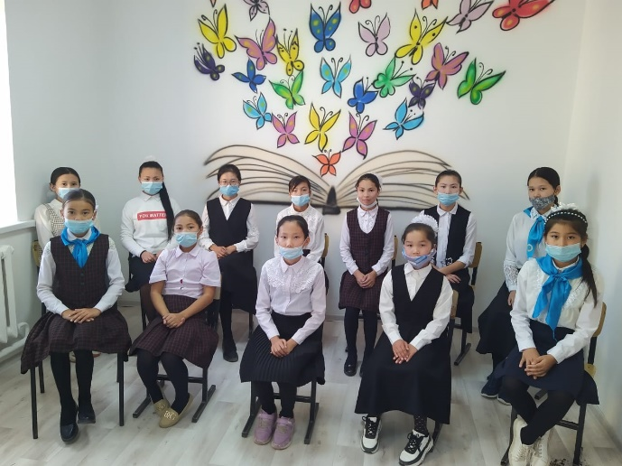

Мамандық таңдау жасөспірім шақтағы ең маңыздышақтағы ең маңызды шешімдерінің бірі. Үлкен өмірге енді ғана аяқ басқан жасөспірім алдында мындаған мамандықтан өзіне лайықты біреуін таңдау міндеті тұрады. Қазіргі таңда мемлекетті дамыту керек басты саланың бірі- ауылшаруашылық саласы. Осы тұрғыда  ***9 - класс оқушылары кәсіптік бағдар беру мақсатында, «Мамандығым жетістік мерейі» тақырыбында студенттермен кездесу өтті.***

Оқушылар қызықтырған сұрақтарына жауап алып, осы салаға деген қалаулары мен қызығушылықтары беки түсті. Маманыдық таңдауда әрбір бала өзіндік жүрек қалауымен таңдап, қазіргі таңда қоғамға қажетті мамандық иесі болуы қажет екені туралы түсіндірме жұмыстары жүргізілді.

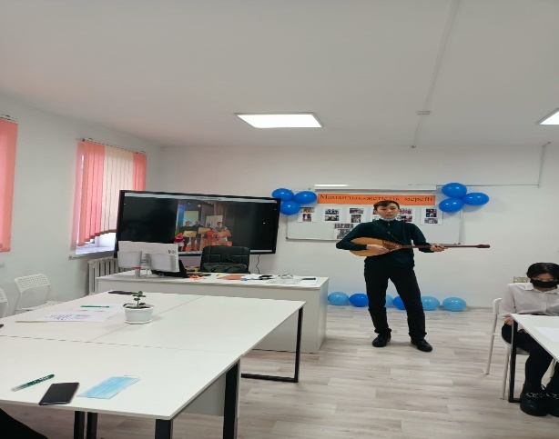 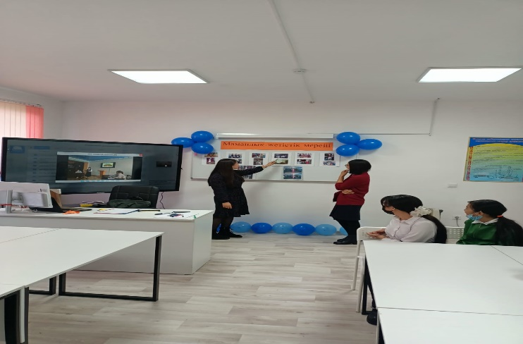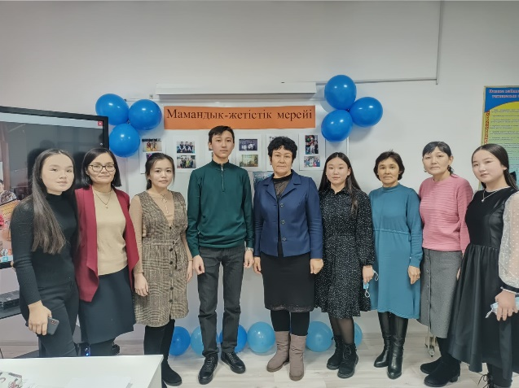

Түзету және дамыту бағыты бойынша 5-9 класс оқушыларының арасында «Құпия дос» акциясы ұйымдастырылды. Акция мақсаты, жеке тұлғаны өзінің күшті және әлсіз жақтары

туралы айта білуге, жағымды және жағымсыз қасиеттері мен жеке ерекшеліктері туралы саналы ойқорытынды жасай білуге үйрету.  
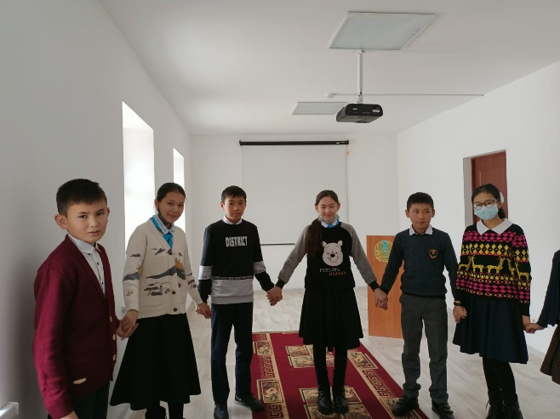 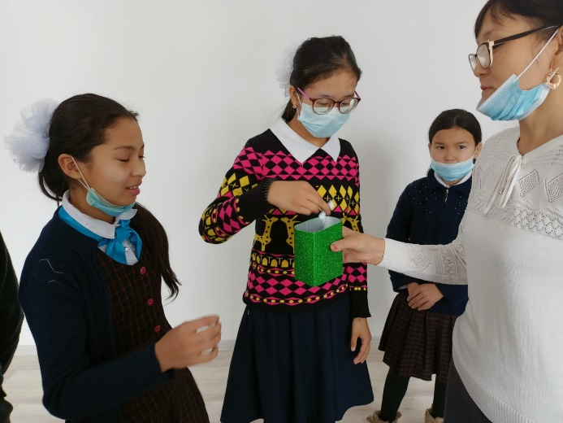

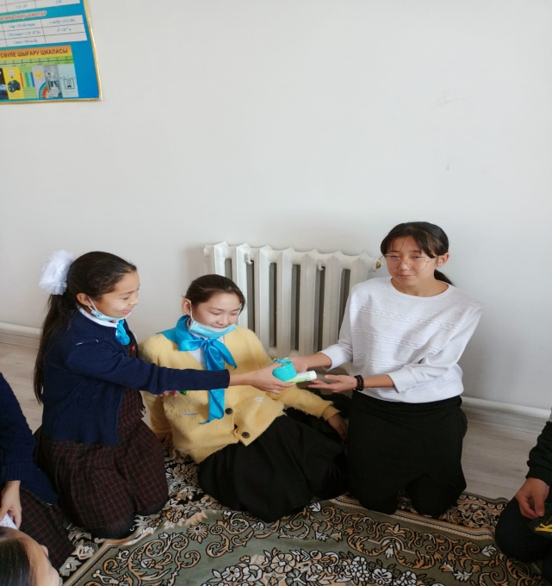 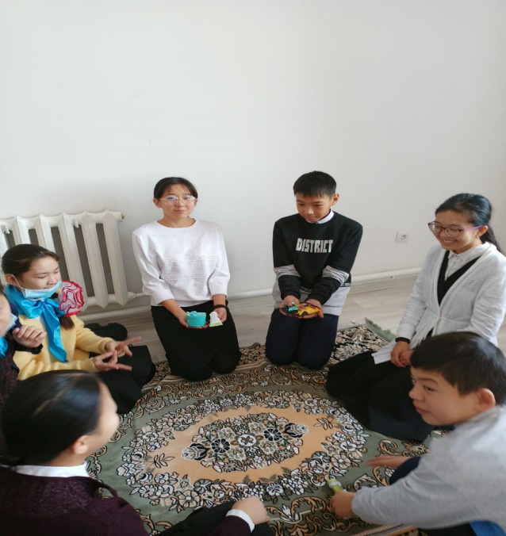

Салауатты өмір салтын қалыптастыру және мектеп жасындағы қыз балалалардың арасындағы ерте жүктіліктің алдын алу мақсатында 7- 9 сынып оқушыларына «Кәмелетке толмағандар арасындағы ерте жүктіліктің алдын алу» тақырыбында дөңгелек үстел өткізілді.

**6-7 класс оқушыларынан депрессия және мазасыздану деңгейін анықтау бойынша жүргізілген (Т.И.Балашованың бейімдеуі бойынша) ЗУНГ шкаласының тестті алынып, қорытындыланды.** Тест мақсаты, депрессиялық жағдайларды және депрессияға жақын жағдайларды дифференциалды диагностикалау үшін, жаппай зерттеулер кезінде және алдын-ала, дәрігерге дейінгі диагностика үшін скринингтік диагностика үшін жасалынды.

Қорыта келе, жоғары деңгейдегің депрессиялық күйдегі оқушылар анықталмады.

Жылдық жоспарға сәйкес, жобалық ойын «Кактус» жүргізілді.Ондағы мақсат,оқушыларға мамандық таңдауда қызығушылықтарын арттыру, таңдау әдістері туралы білімдерін, түсініктерін кеңейте отырып, мамандықтарға деген ынта—ықыласын, қызығушылықтарын арттыру. Суреттік тесттер арқылы оқушылардың эмоциялық жай күйлерін шығару. Бастауыш класс оқушылар арасында «Жасырынып тұрған сөздерді тап», «аспан- жер - су», «Барлығын еске түсір» ойындар ұйымдастырылып, жүргізілді.

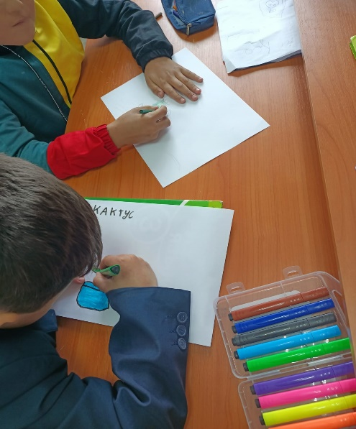 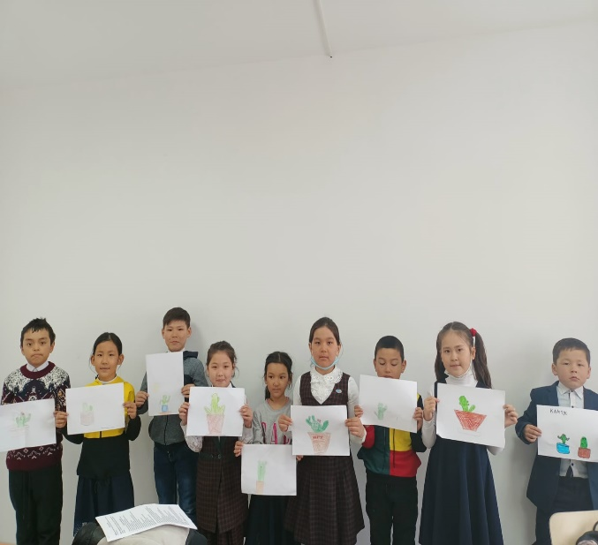

Жоспарға сәйкес, 9 класс бойынша оқушылардың мазасыздануға байланысты алаңдаушылық шкаласы (Ц.ДСпильбиргер) әдістемесі бойынша саулнама жүргізілді. Сауалнама мақсаты, оқушылардың жағдайға байланысты алаңдаушылық, абыржушылық, қамкөңілдік, күйгелектік эмоцияларын анықтау. Қорытындылай келе, барлығы 4 оқушы сауалнамаға жауап берді. Сауалнама қорытындысы бойынша ешқандай мазасыздық деңгейдегі оқушылар анықталмады.

4- класс оқушыларының ақыл ой деңгейін, жалпылау қабілетін анықтау мақсатында Э.Ф.Замбацявичение 4 субтестінен құралған әдісі жүргізілді. Оқушыларға үш түрлі субтест тапсырмалары беріліп, 35 минут уақыт ішінде оқушылар тапсырманы орындап шықты. Жалпы оқушылардың беру арқылы білім қорлары тексеріліп, ұсыныстар берілді.

5 - класс оқушыларымен «Менің көңіл күйім» эмоционалды жағдайын бақылауға арналған треинингі ұйымдастырылды. Тренинг мақсаты, жақсы көңіл күйдің адами қарым-қатытынаста алатын орны туралы оқушылардың түсініктерін кеңейту. Эмоционалдық көңіл күйін көтеру, шаршағандықтарын басу, жағымды психологиялық ахуал қалыптастыру.

Түзету дамыту жұмыстары бойынша 1-4 класс оқушыларына білім алушының эмоционалды жағдайын бақылауға арналған жаттығулар (Т.В.Артемьева) «Менің көңіл-күйім неге ұқсайды?», «Айна», «Қағаздан жасалған қар» т.б жаттығулар жүргізілді.

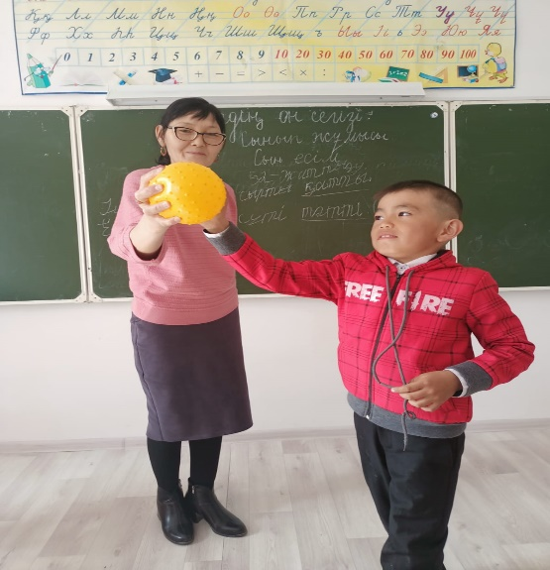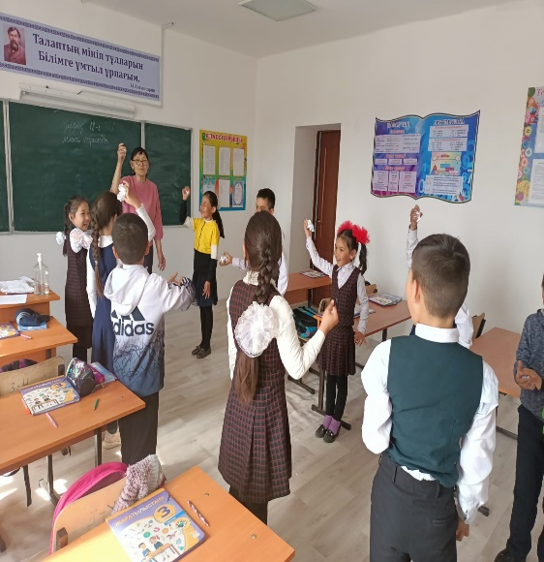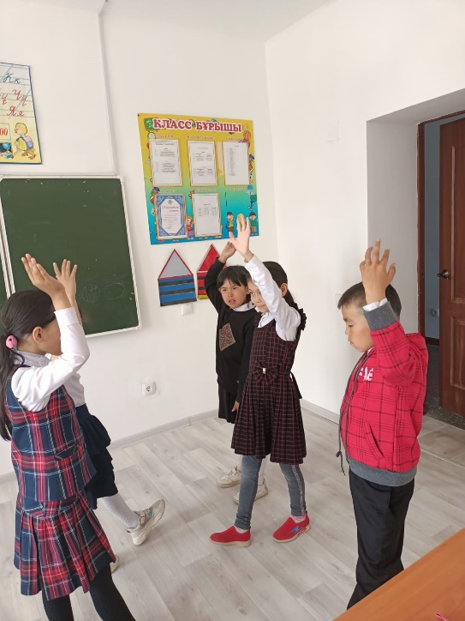 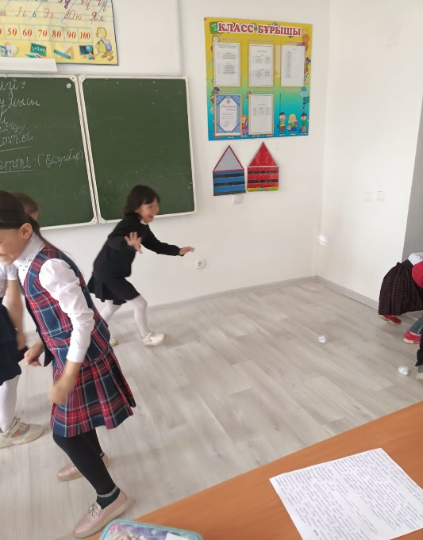

Психологиялық акция «Пикник» өтті.

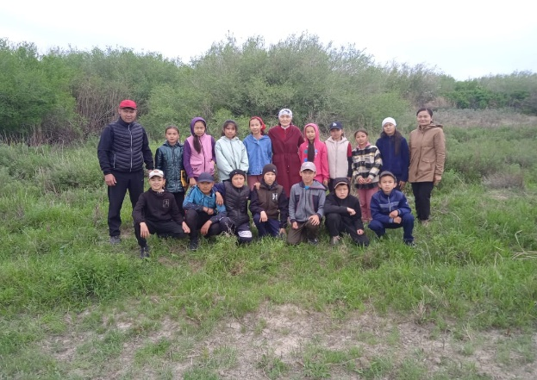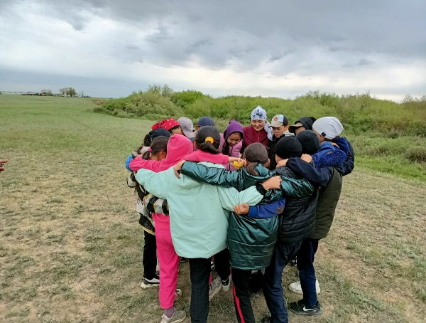

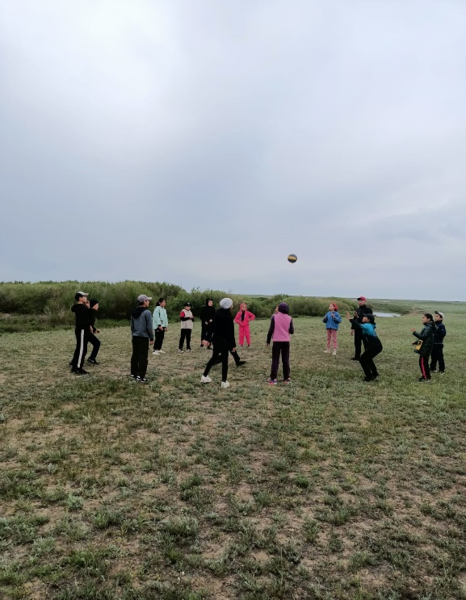 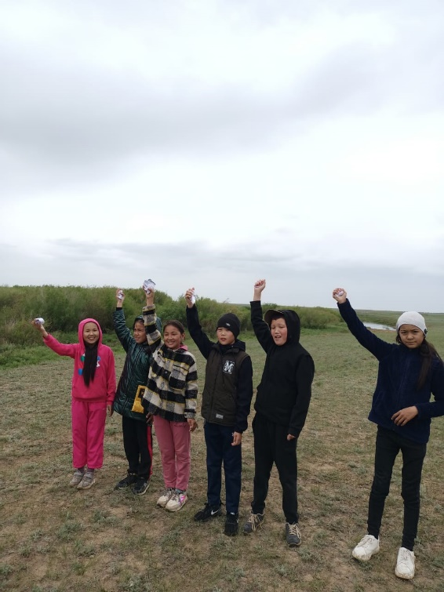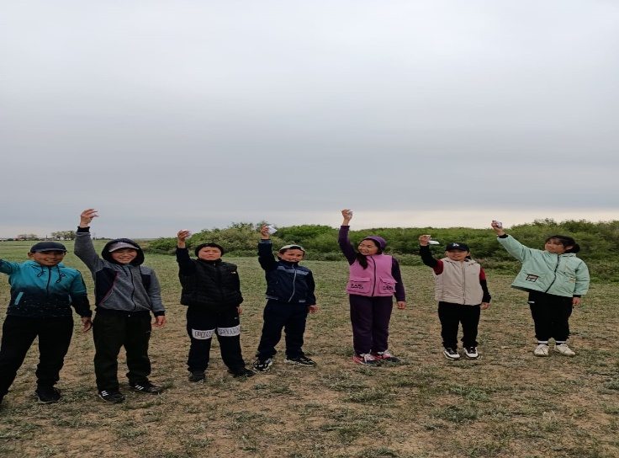

9 класқа психологиялық іскерлік «Емтихан» ойыны жүргізілді

Мақсаты: Оқу процесіндегі маңызды емтихан кезіндегі күйзелістік ахуалдың алдын алу және психологиялық дайындығын нығайту.

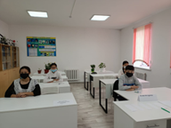 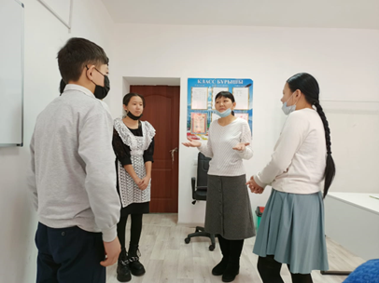

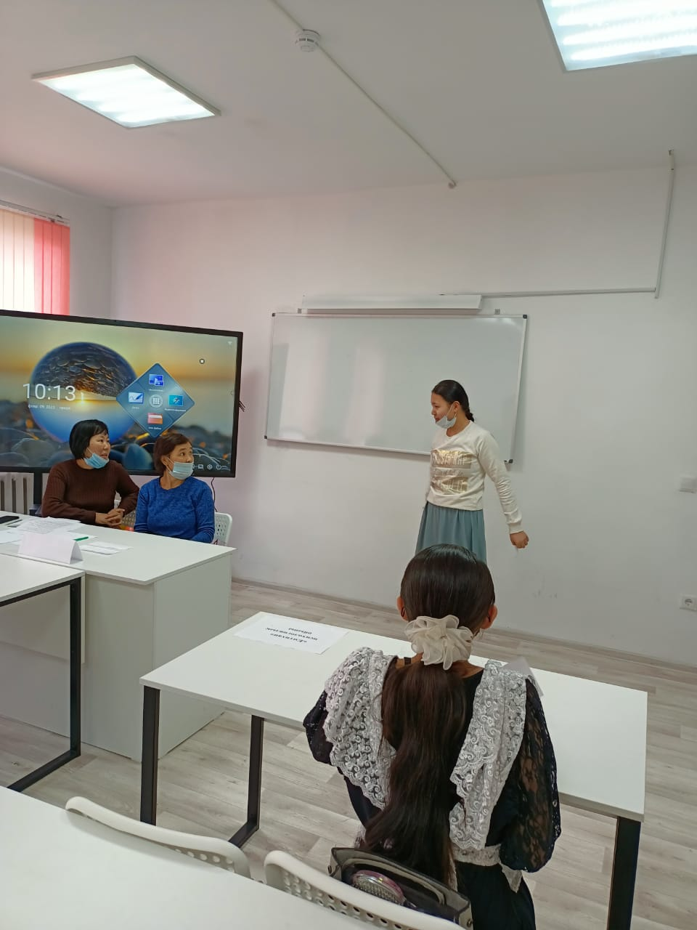

Мектепте **«Сенім жәшігі» мен «Сенім телефоны»**  87053823274 жұмыс жасайды, сенім жәшігі электронды түрде жұмыс жасауда онда түскен оқушылардың, басқа да жеке тұлғалардың ойларына, сұрақтарына жауаптар беріліп отырылды**.**

Алдағы жылда психологиялық қызмет, педагог және психолог маман ретінде, мынадай жұмыстарды басшылыққа ала отырып жұмыстанады:

1. Білімалушылардың арасында психологиялық қолдау жұмыстарын жандандыру.
2. Жасөспірімдер арасындағы келеңсіз жағдайлардың алдын - алу жұмыстарының санын арттыру.
3. Психолог пен класс жетекшілермен бірлескен жұмыс түрлерін көбейту.

Мектеп директоры: Ж.К.Калиева

Педагог-психолог: А.С.Косжанова